OA常见问题：点击【通知公告】_会议通知后，IE浏览会弹出个Java安全提醒，点击运行不影响应用，但是要如何实现不要每次都弹出此提醒？
原因分析：Java版本导致
检查方法：开始_设置_控制面版_添加或删除程序检查Java是否为Java（TM）6 Update12(下图1)
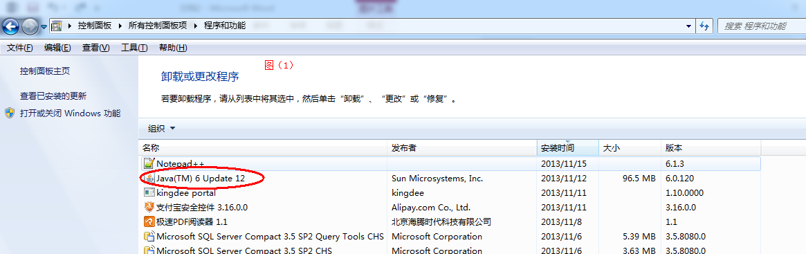
第一步：如果显示的名称是“Java 7 Update45”，则请删除此程序
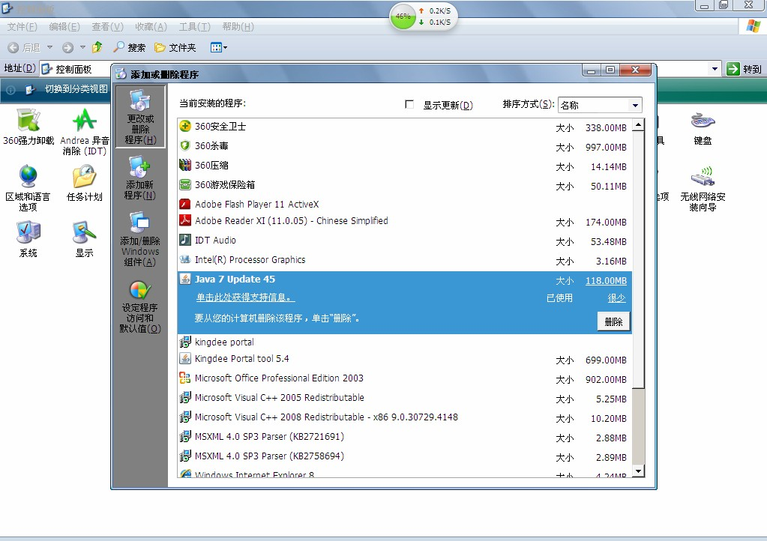

第二步：双击任何一个通知公告
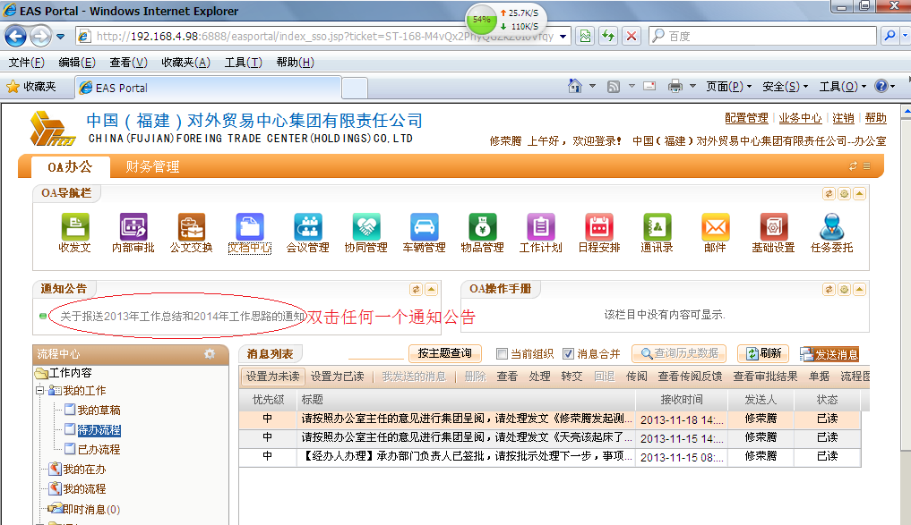
第三步：安装Java控件
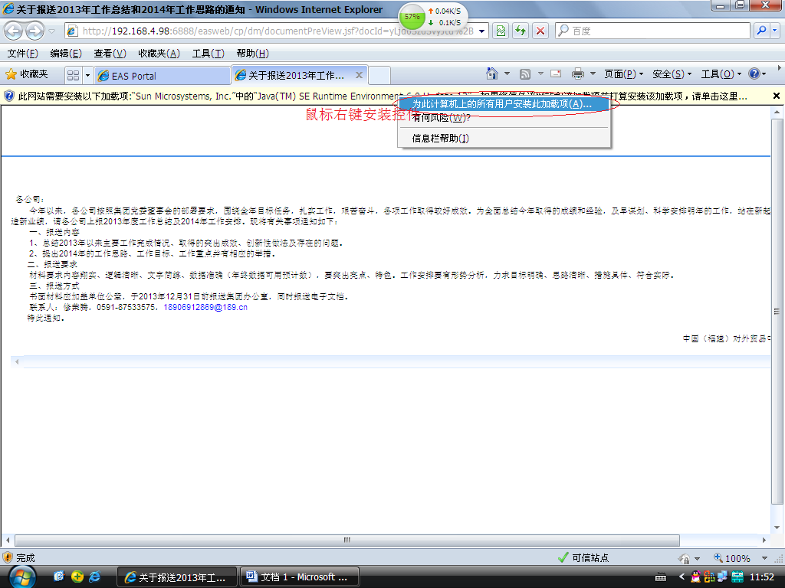
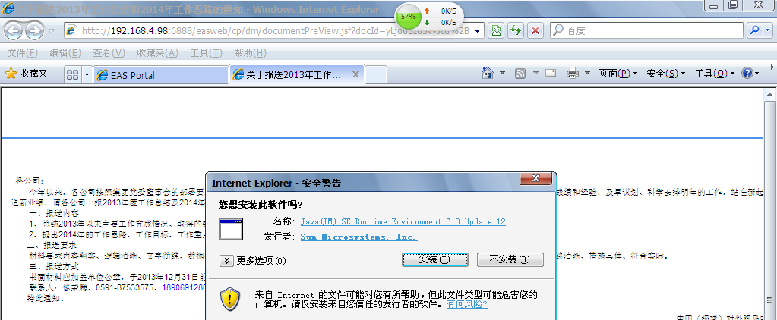
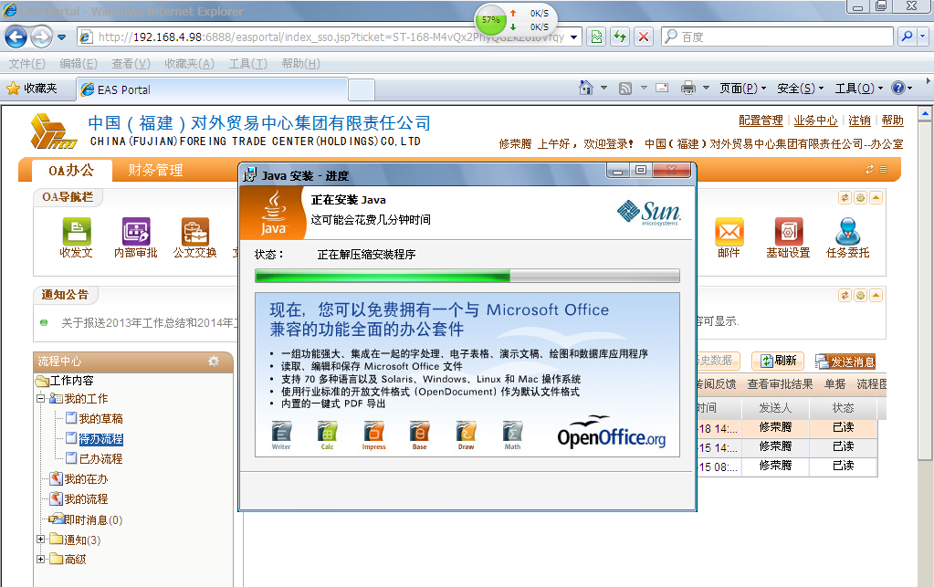

第四步：安装完毕，在开始_设置_控制面版中会出现，双击打开，将高级_JRE自动下载改为“从不自动下载”，确定后退出。
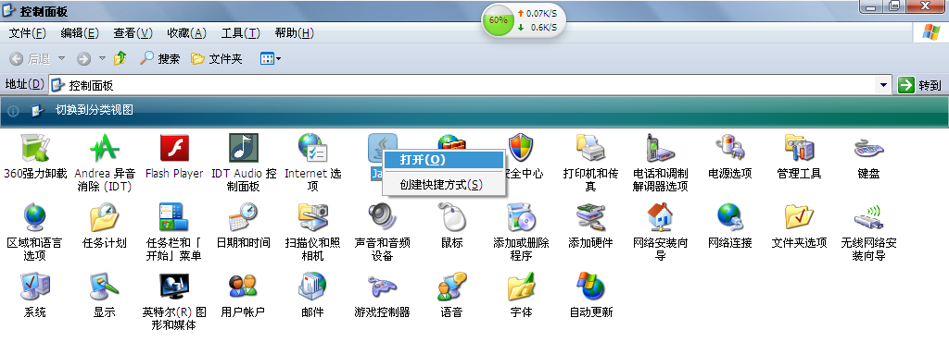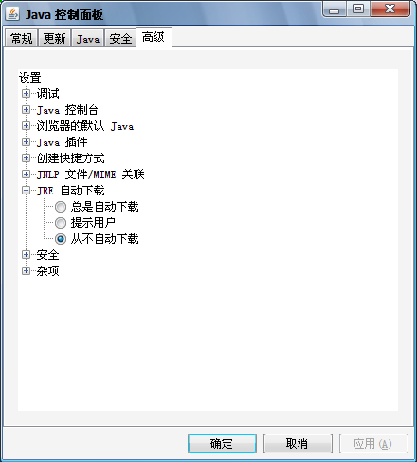
<完毕>
